LAB 3

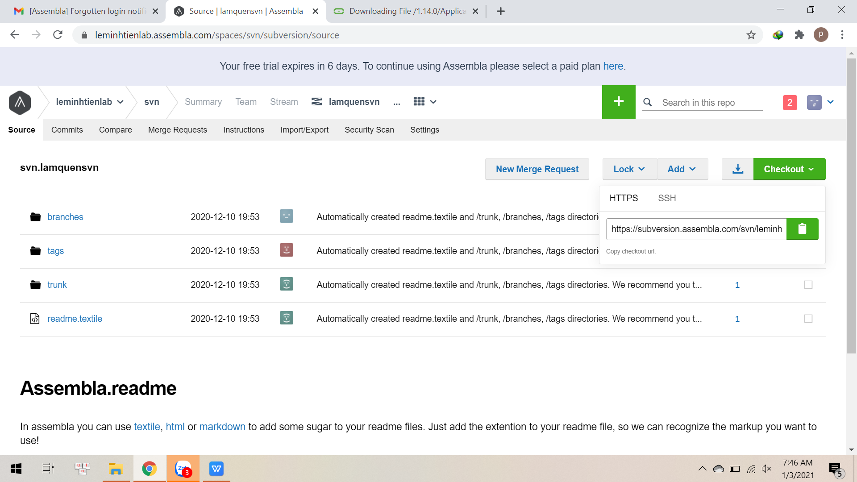

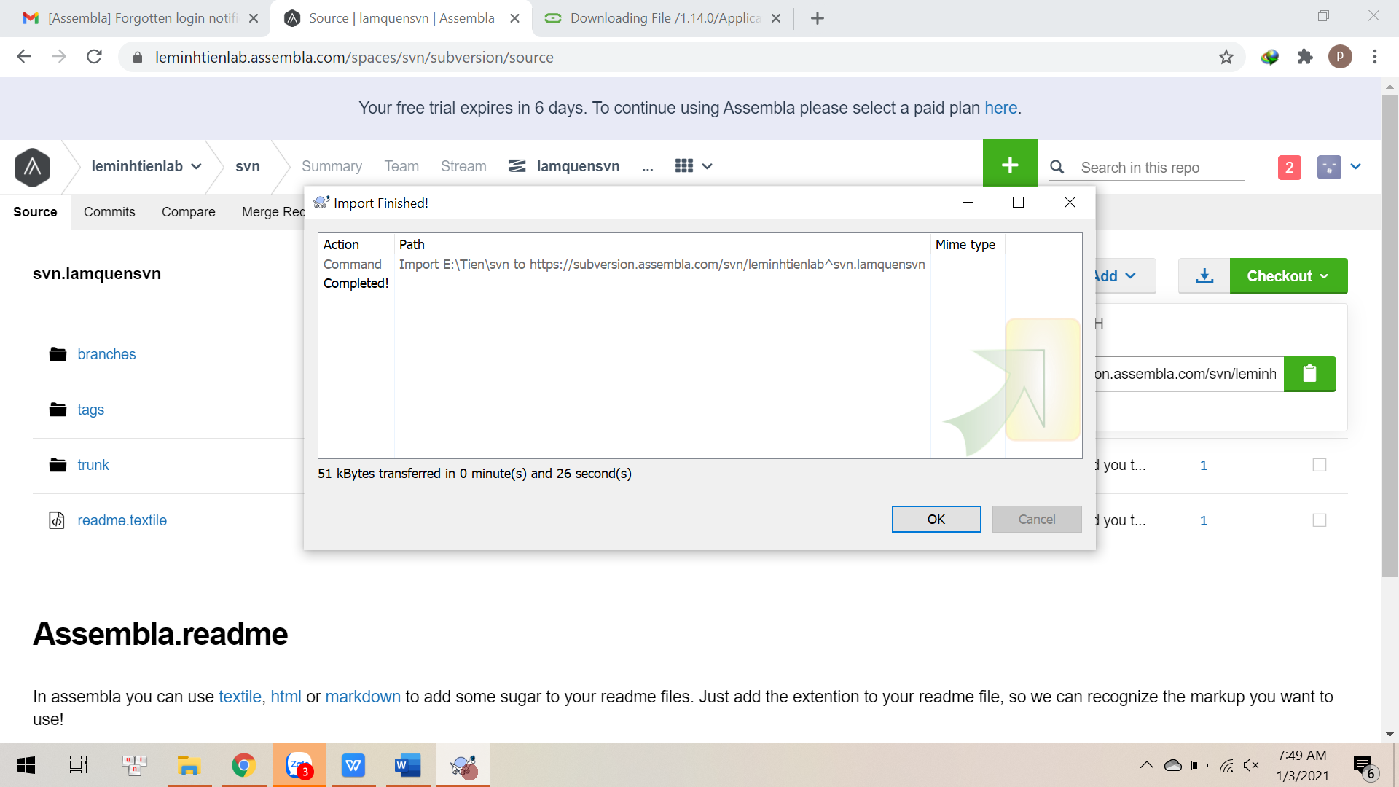

Import vào SVN thành công

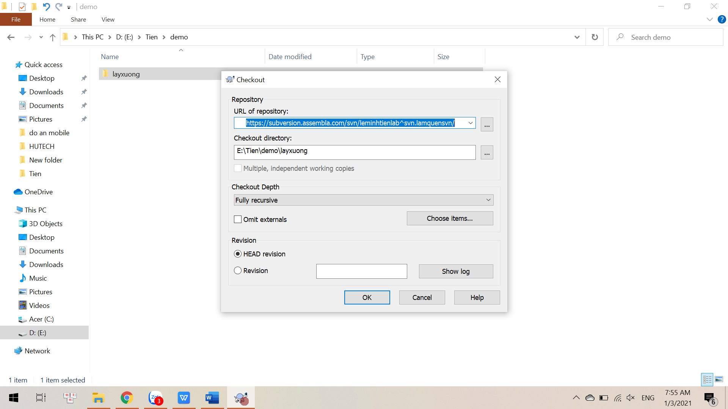

Chọn thông tin dự án trên server

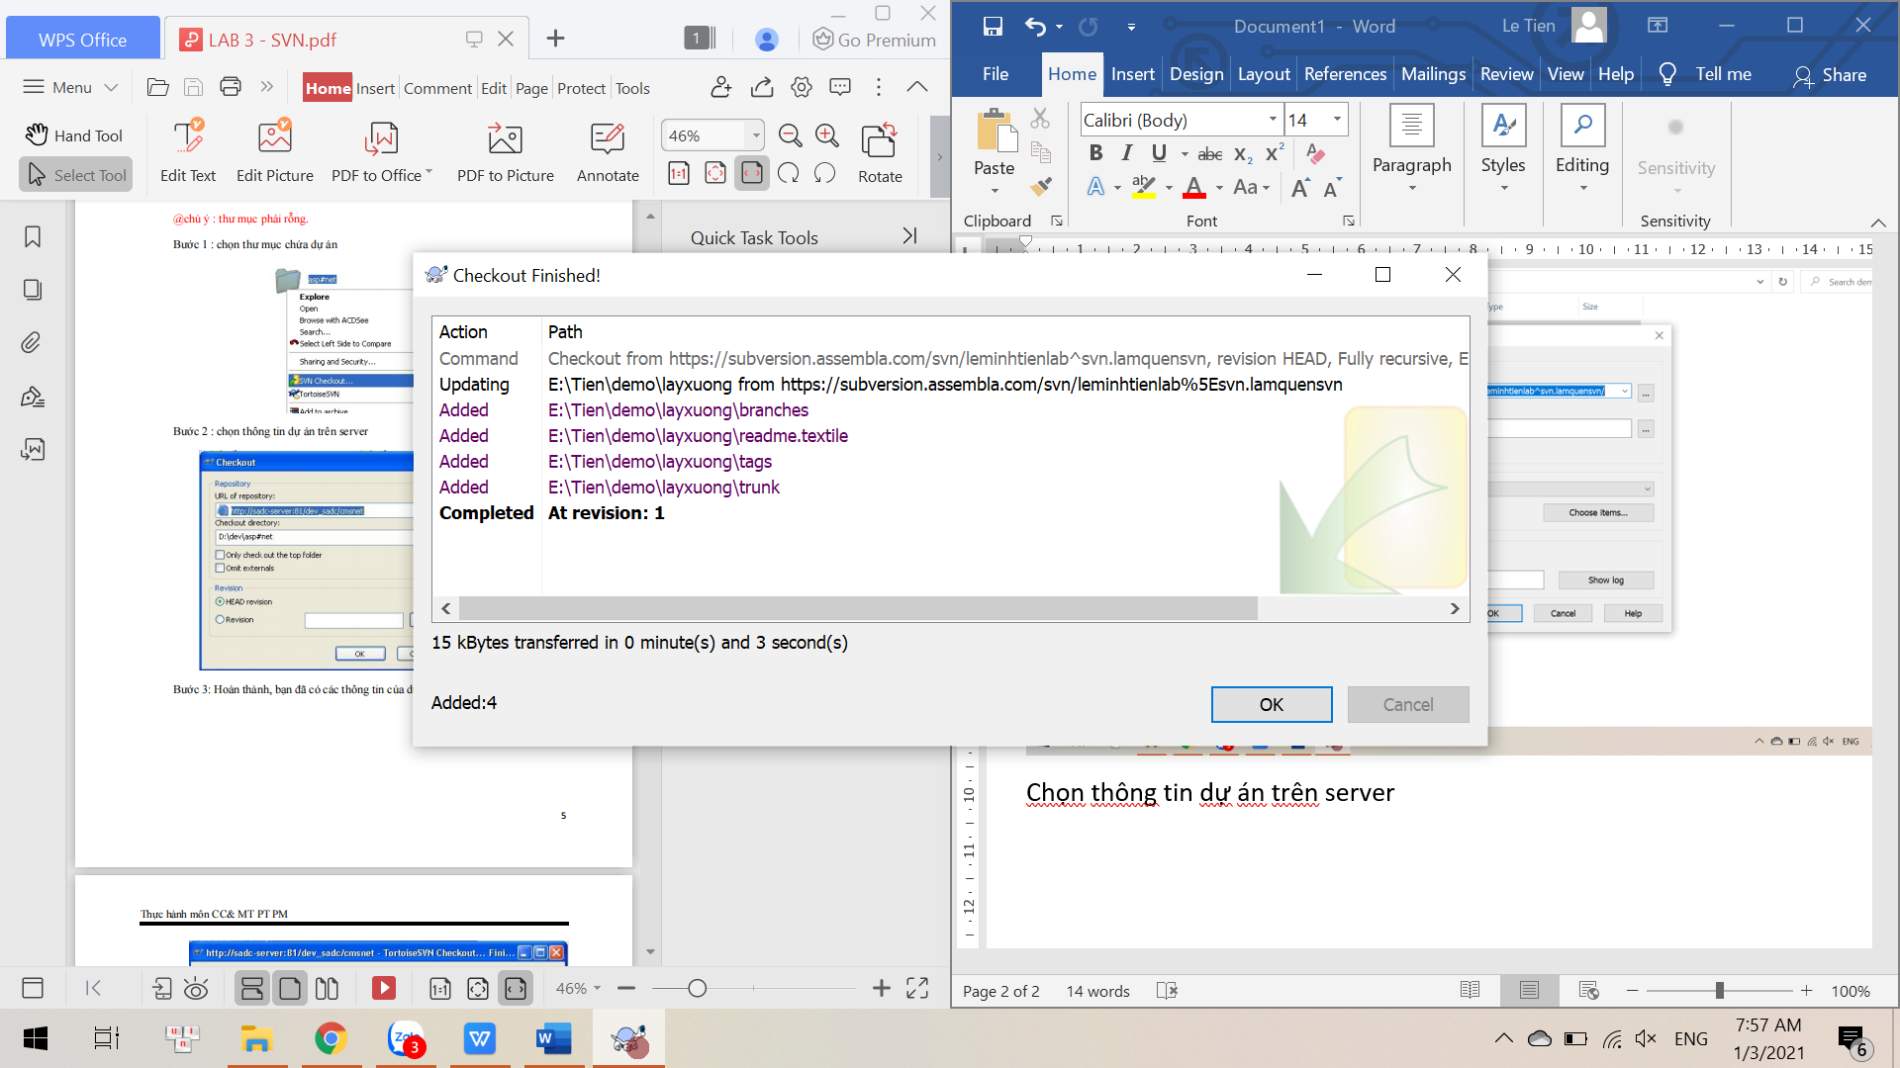

Lấy dự án xuống thành công.  
  
  
  
  
  
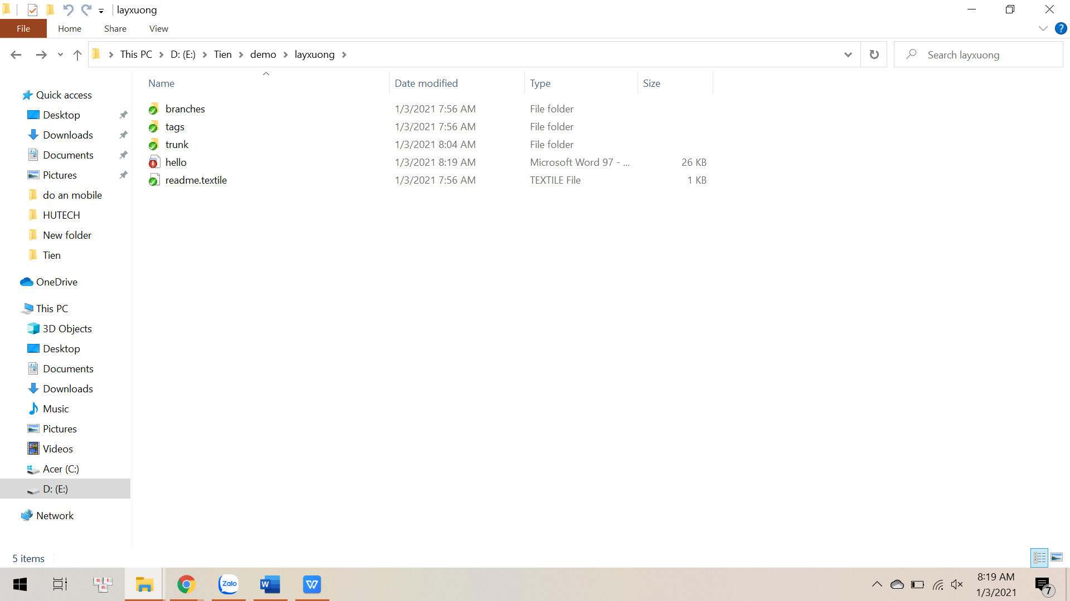  
Nếu chưa có bất kỳ sự thay đổi nào thì icon của thư mục dự án sẽ có màu xanh.

Còn nếu có một file, hay một thư mục nào có sự thay đổi thì icon của thư mục hoạc file đó sẽ có báo đỏ.

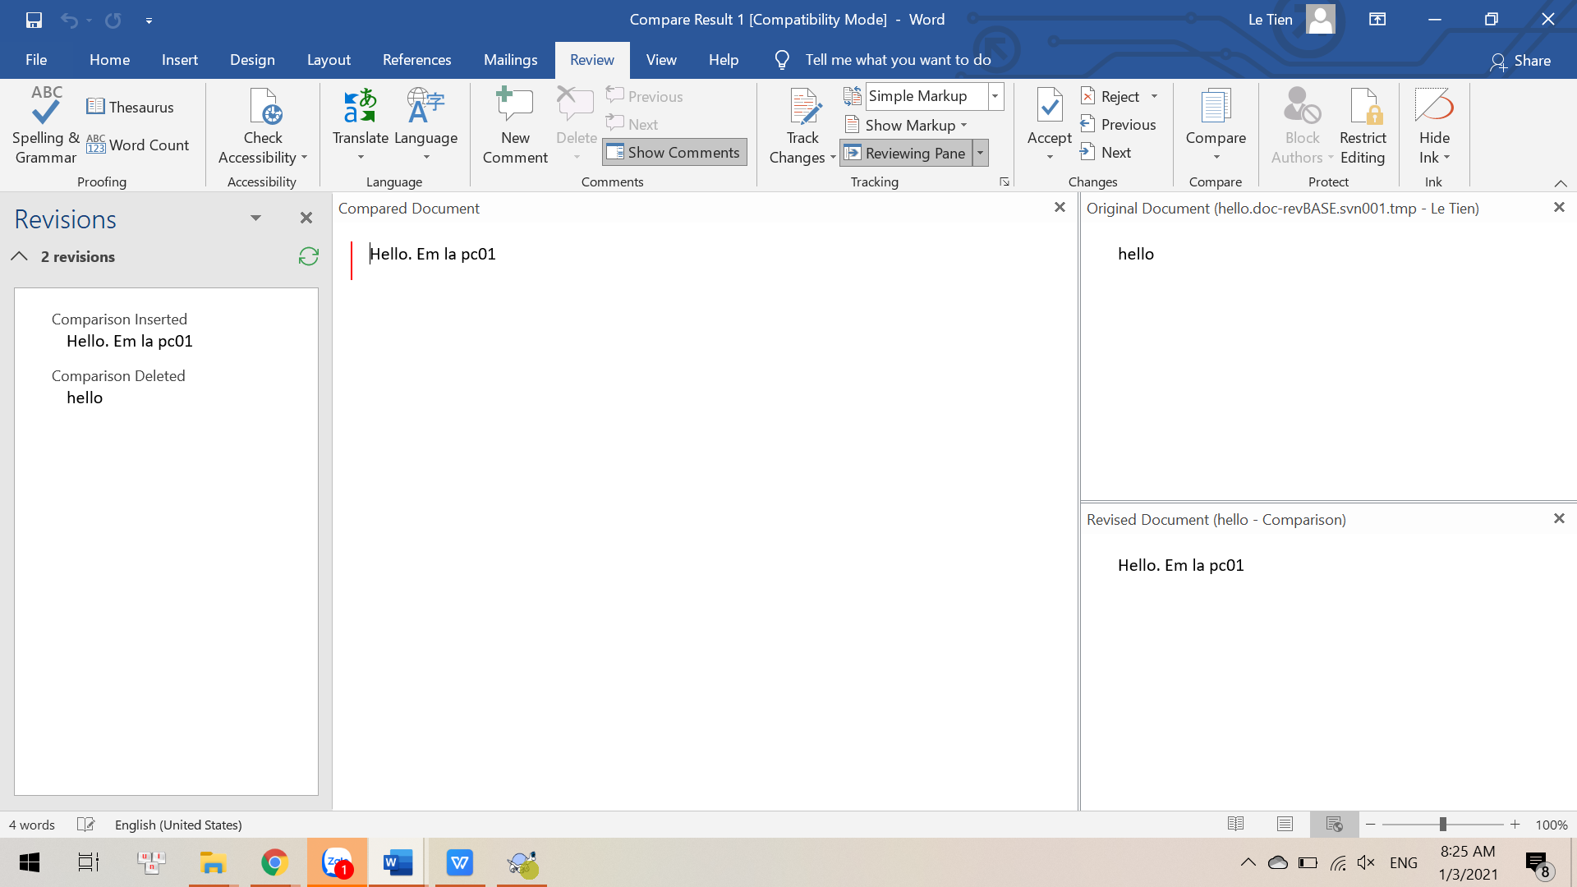

Kiểm tra sự thay đổi của file đó đã thay đổi cái gì.

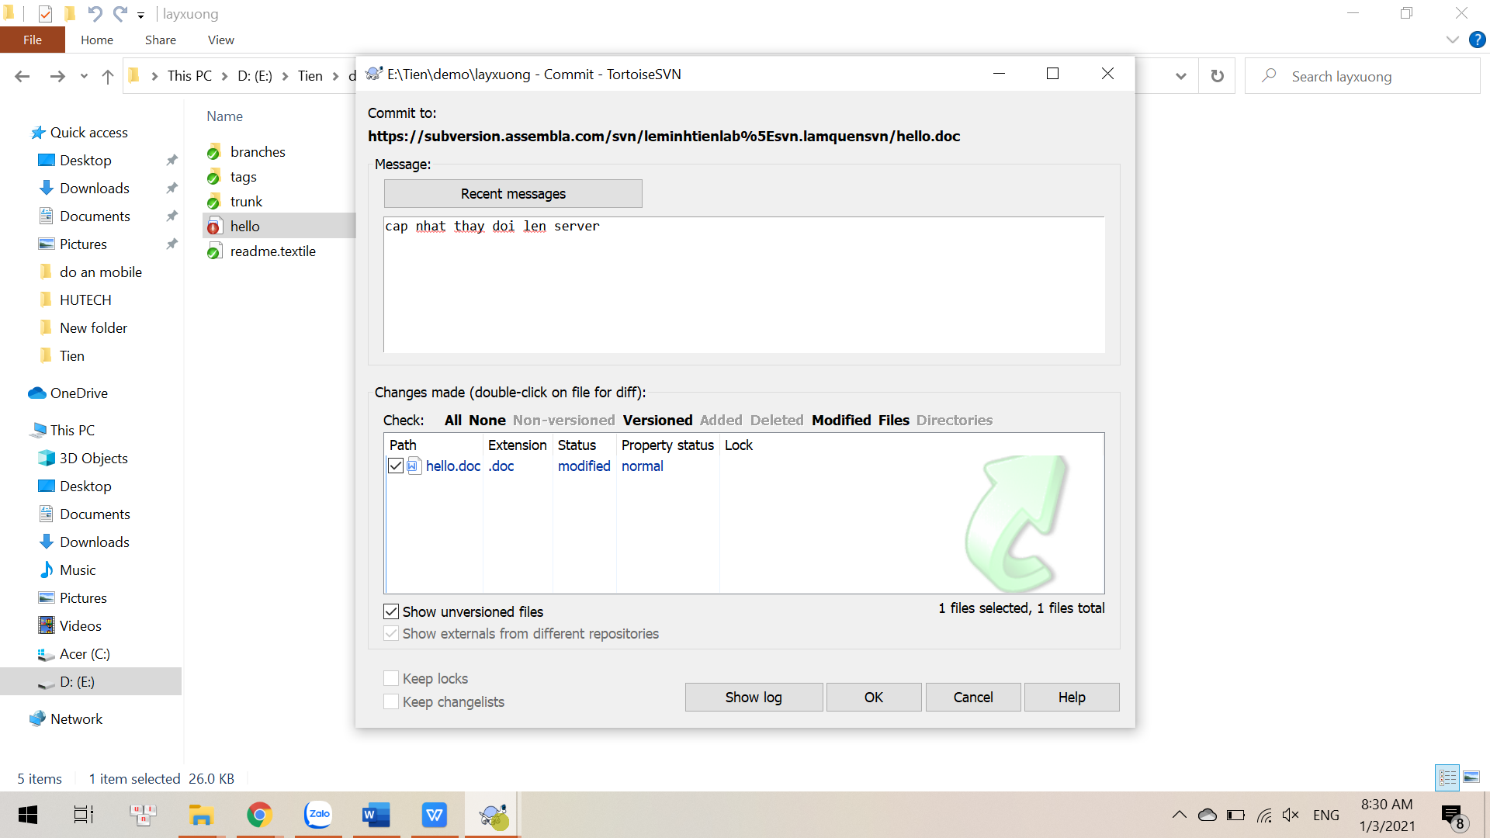

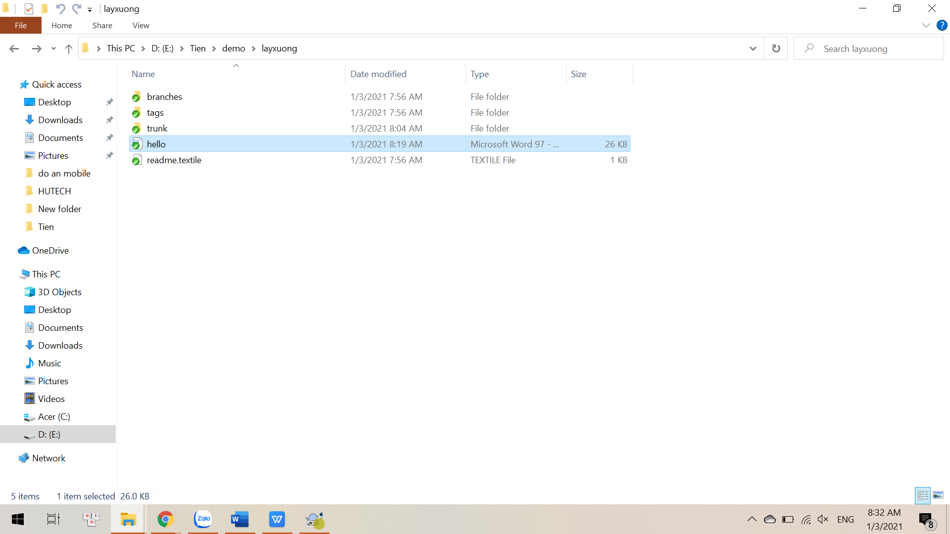

Sau khi commit các thông tin giữa clien và version mới nhất tại server hoàn toàn giống nhau thì icon của thư mục hoặc file sẽ trở về như cũ.

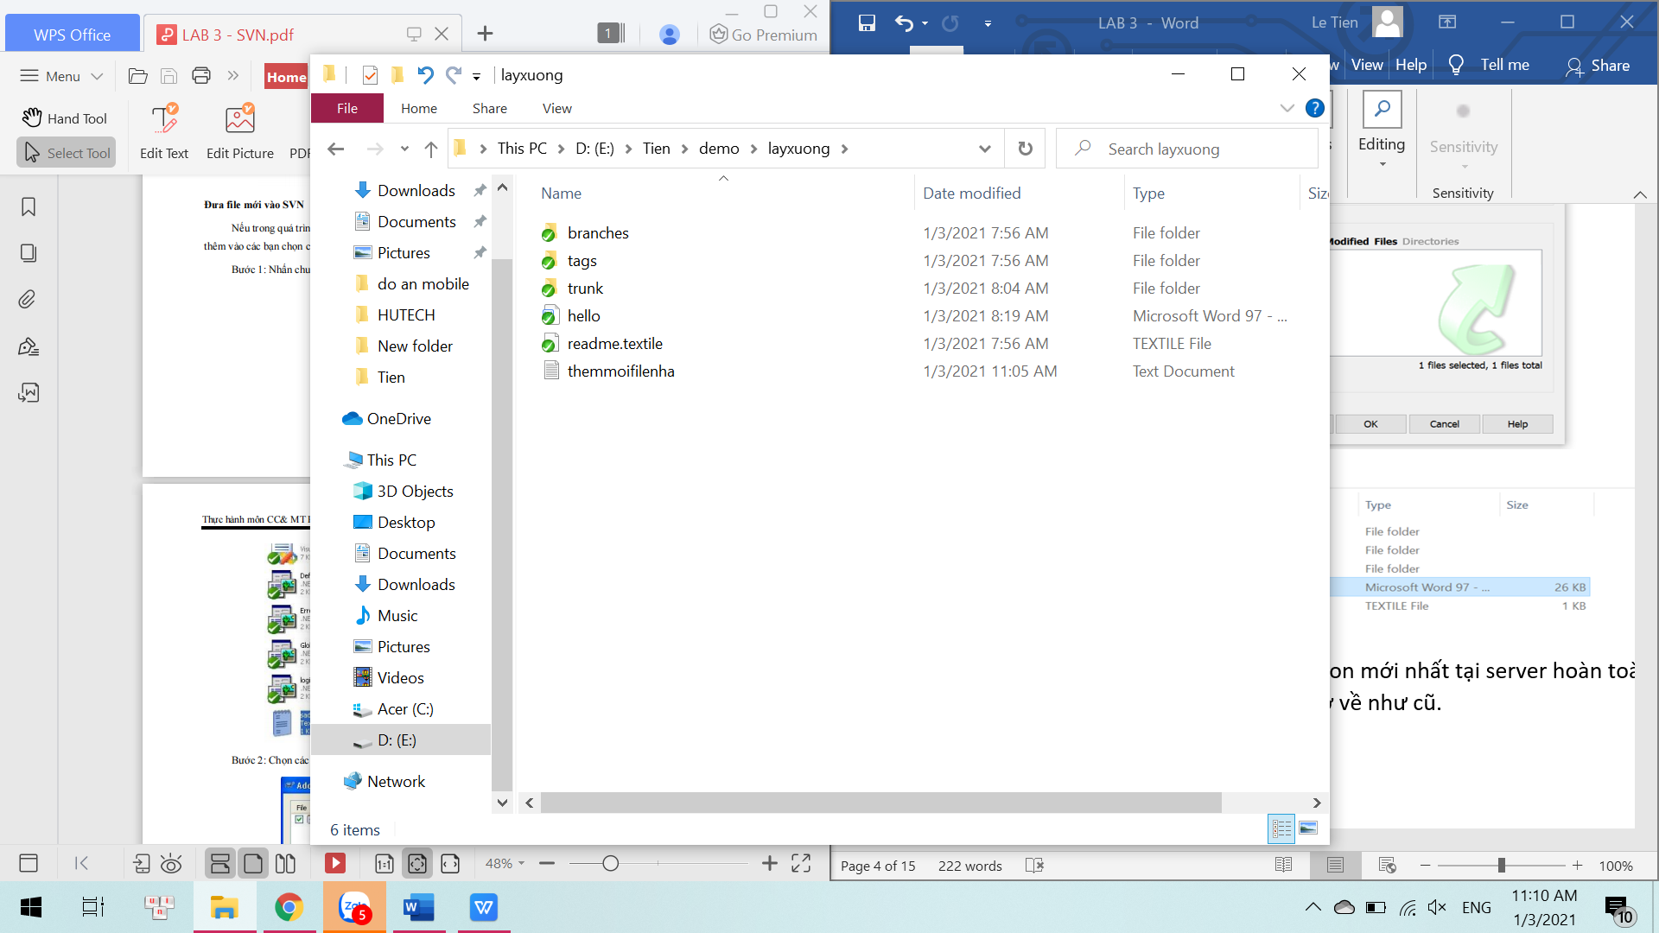

Nếu trong quá trình phát triển cần thêm một số file vao dự án… thì sau khi thêm vào các bạn chọn chức năng “add” để đua các file này vào SVN

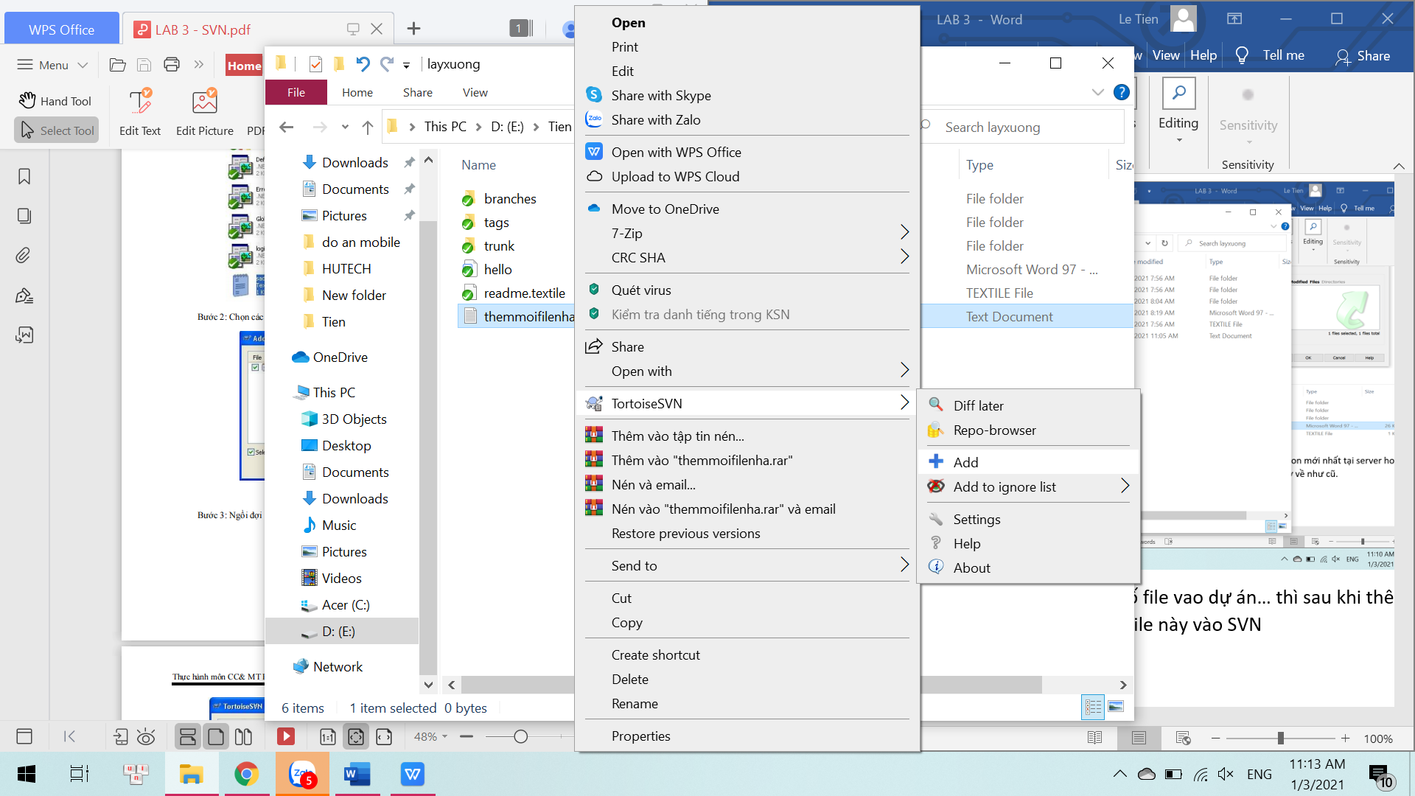

Chọn file cần đưa

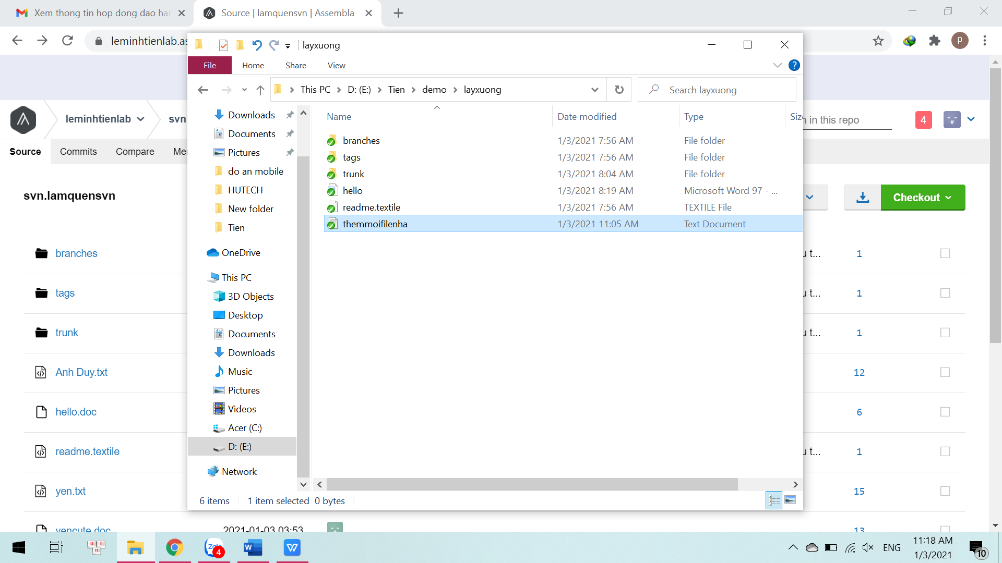

Thêm file mới thành công

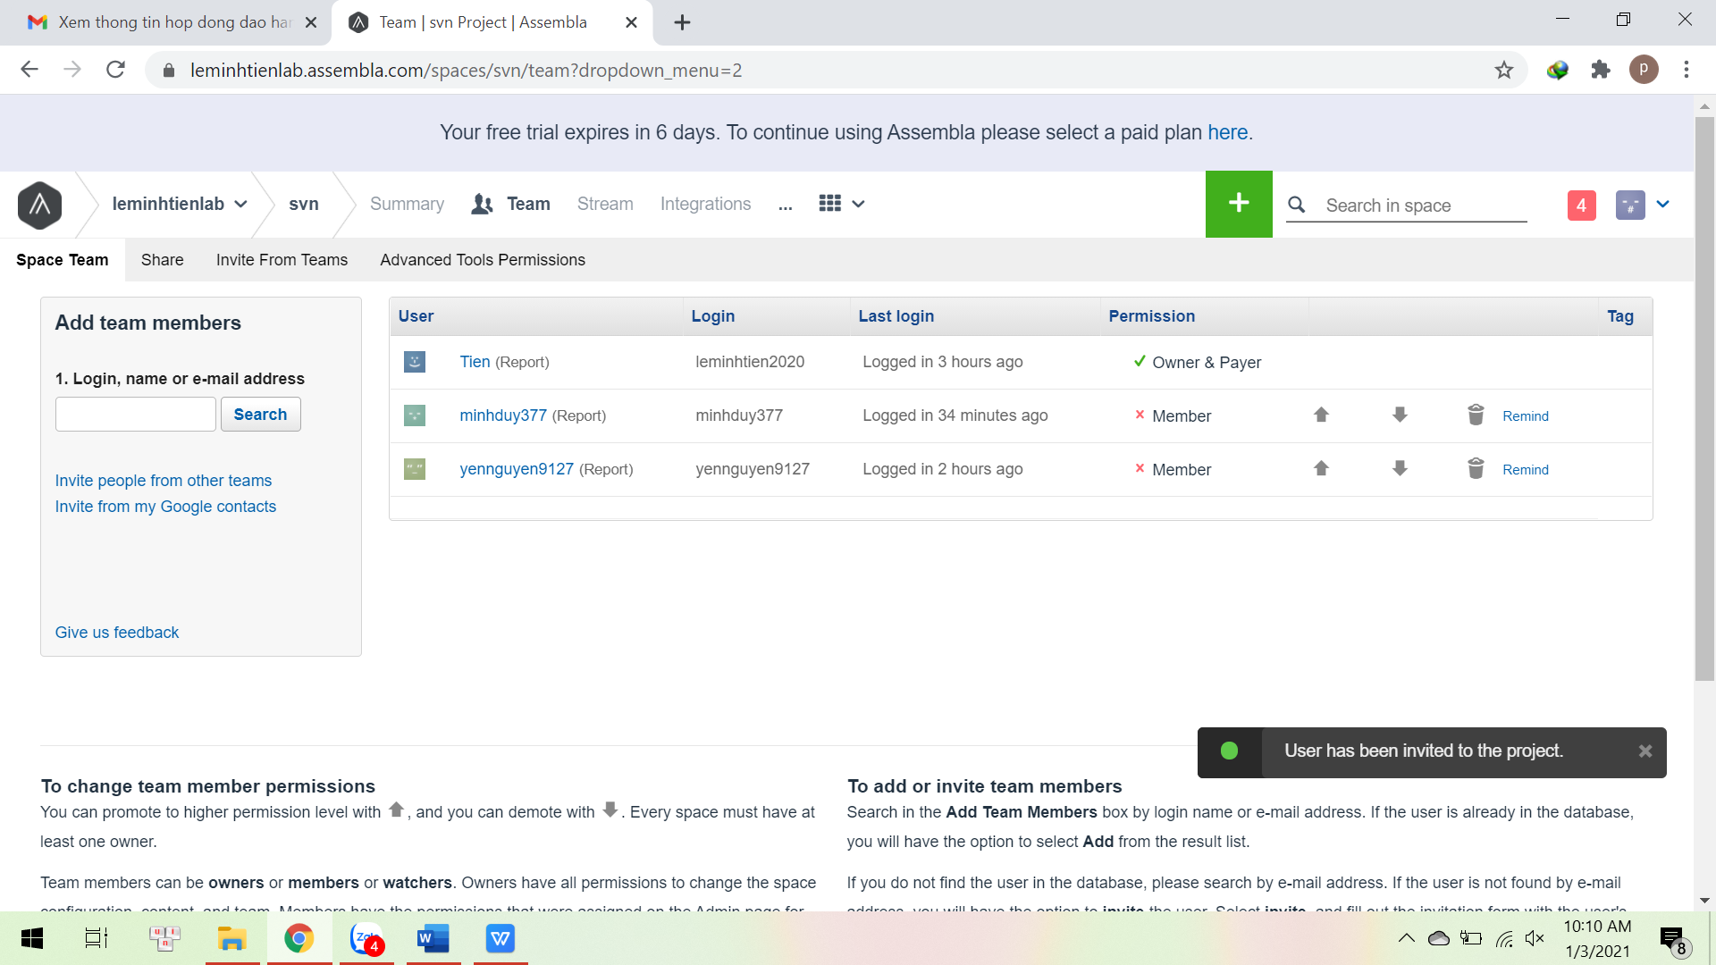

Thêm thành viên

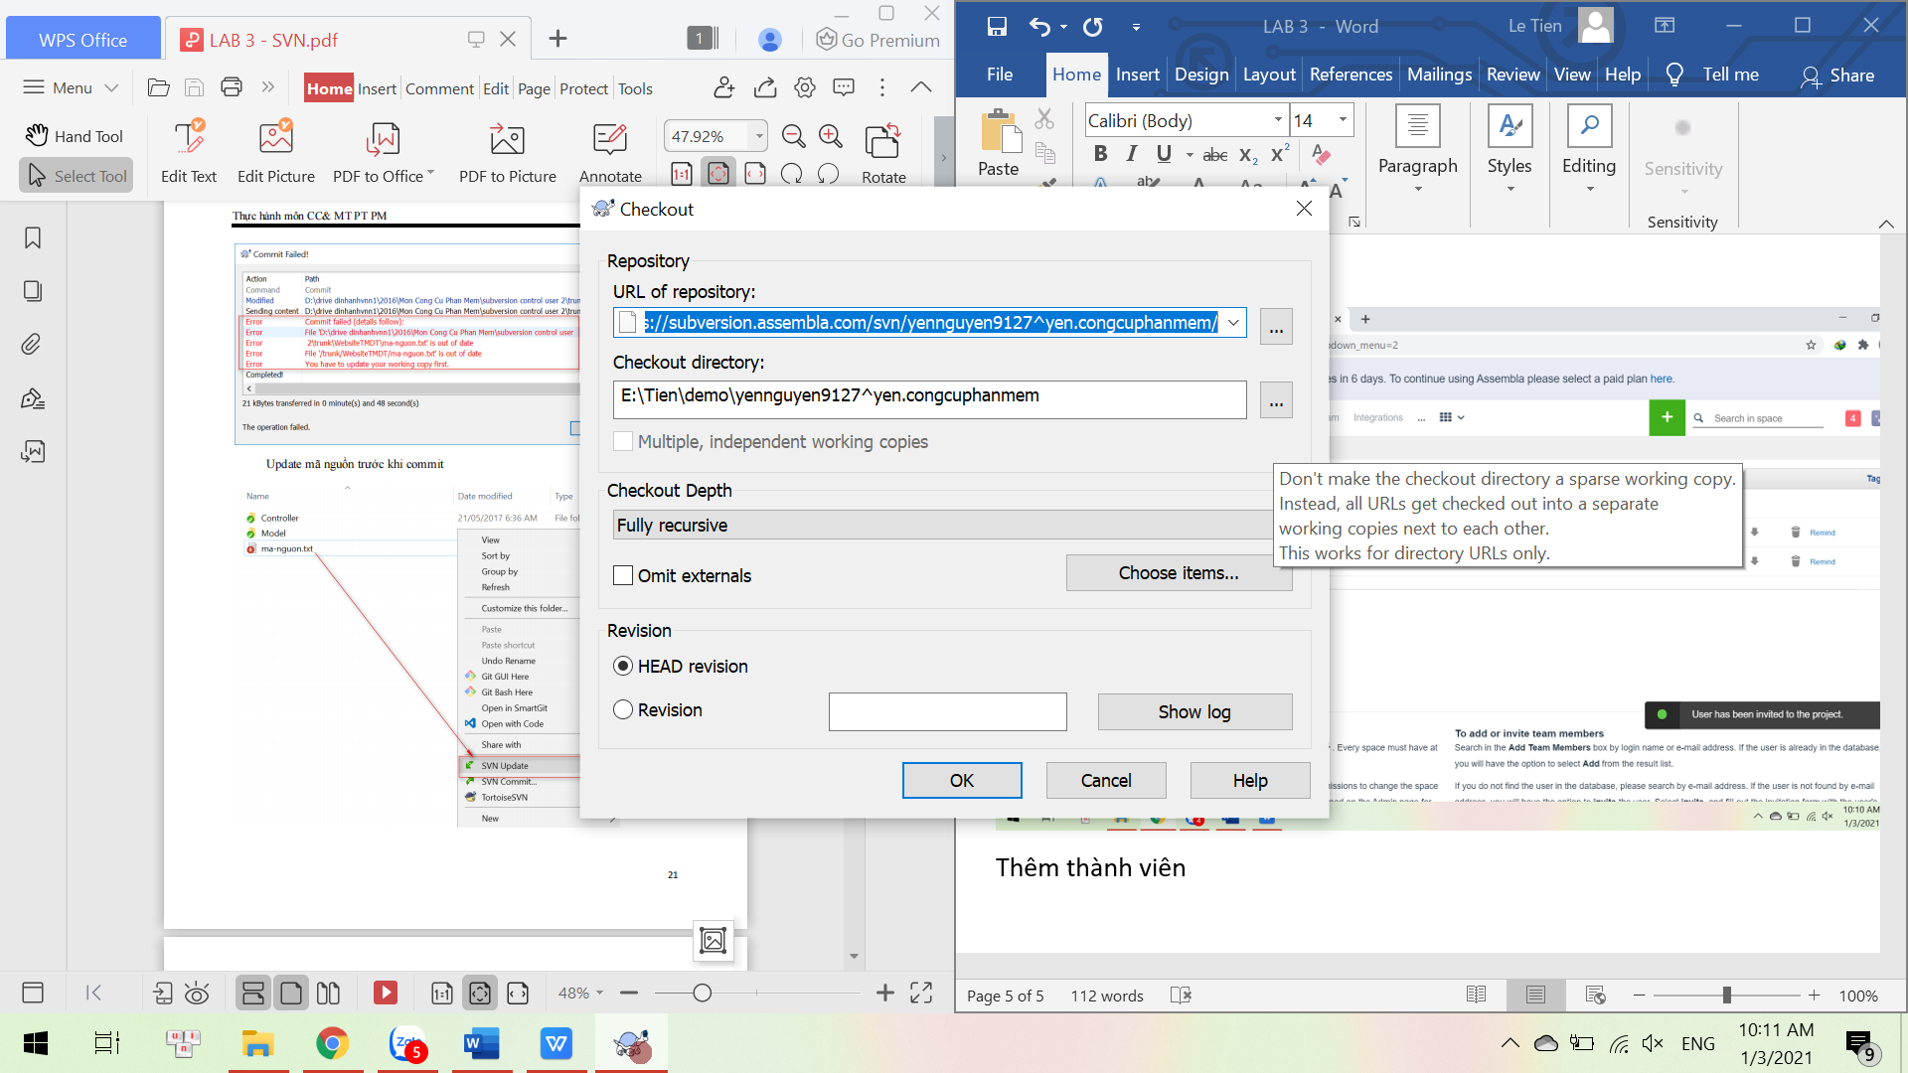

Add đường link dự án của Yến

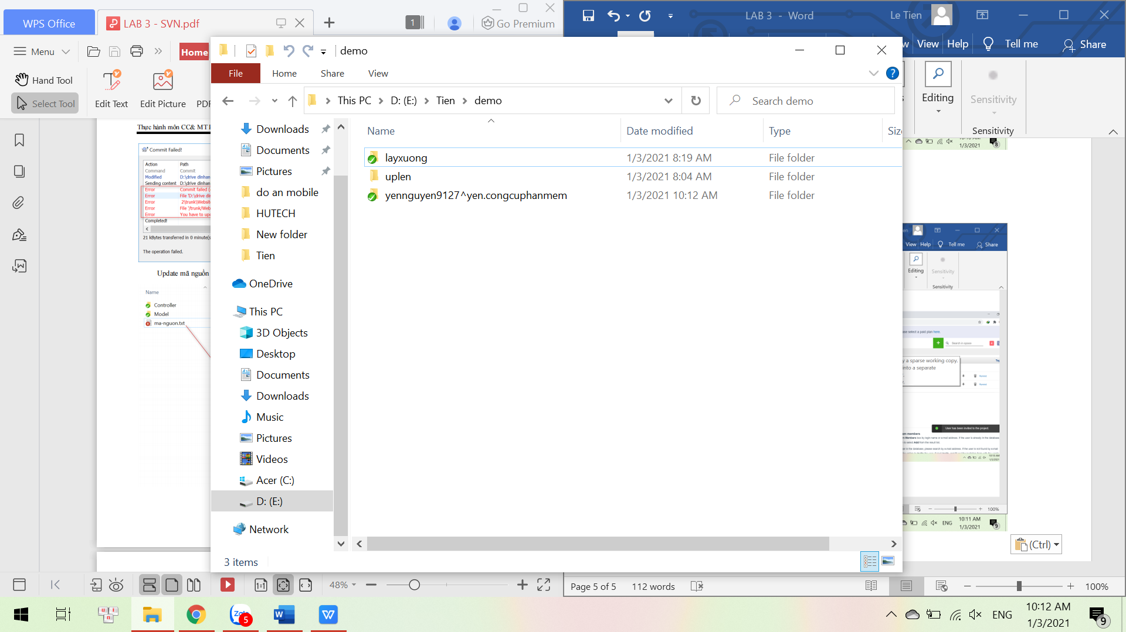

Lấy dự án của Yến về máy

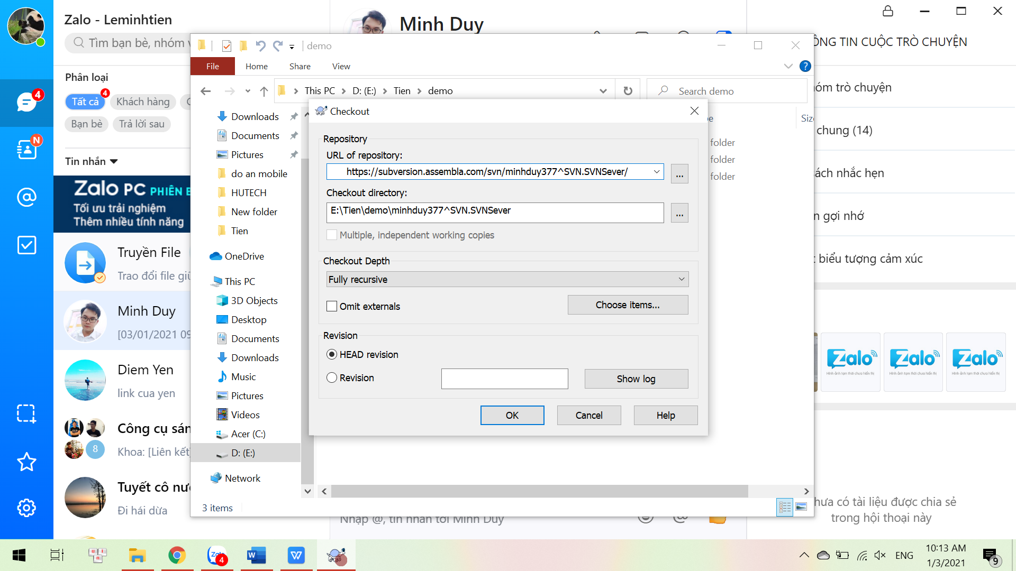

Add thành viên Nguyễn Minh Duy

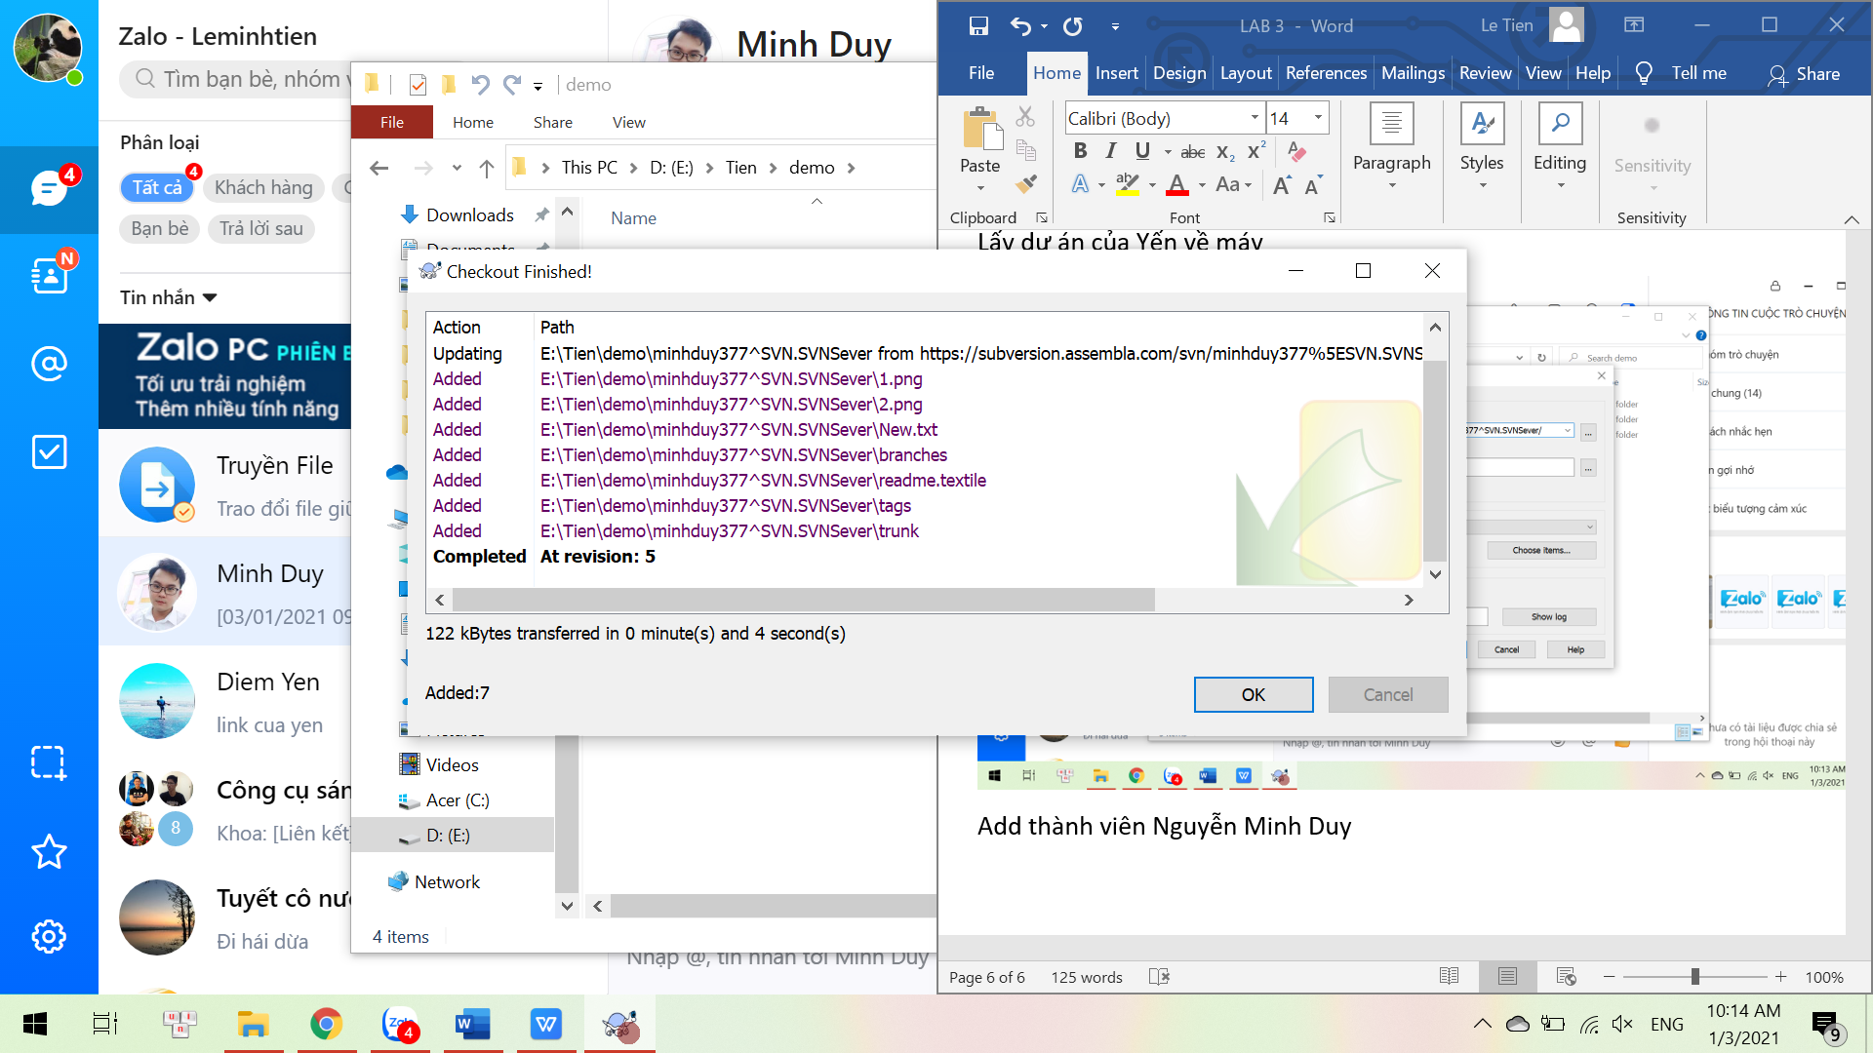

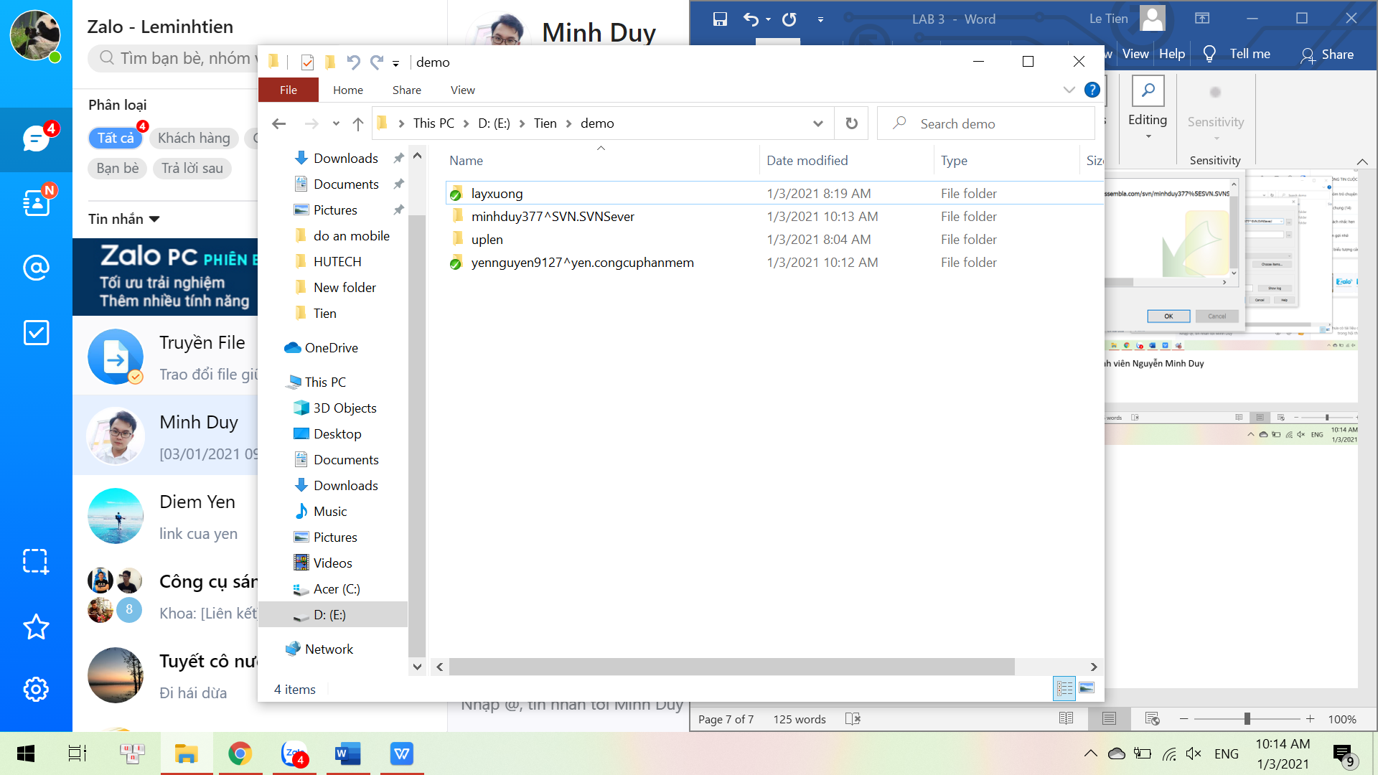

Lấy dự án cua Minh Duy thành công.

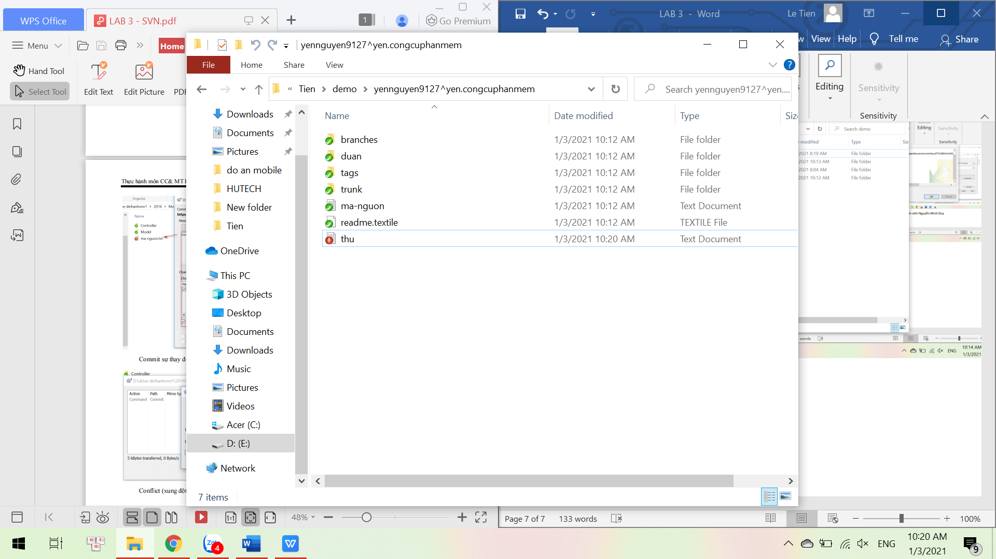

Thay đổi thông tin trong dự án của Yến

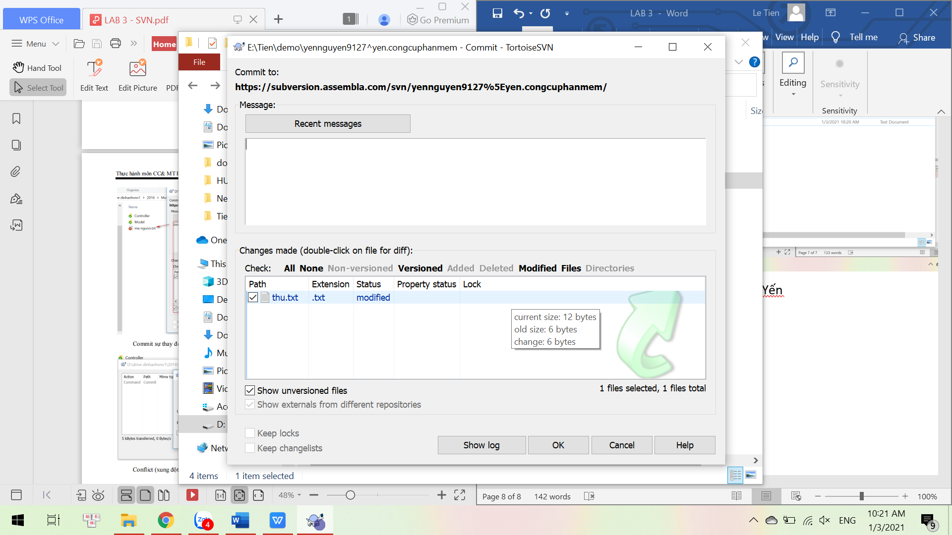

Commit lên server

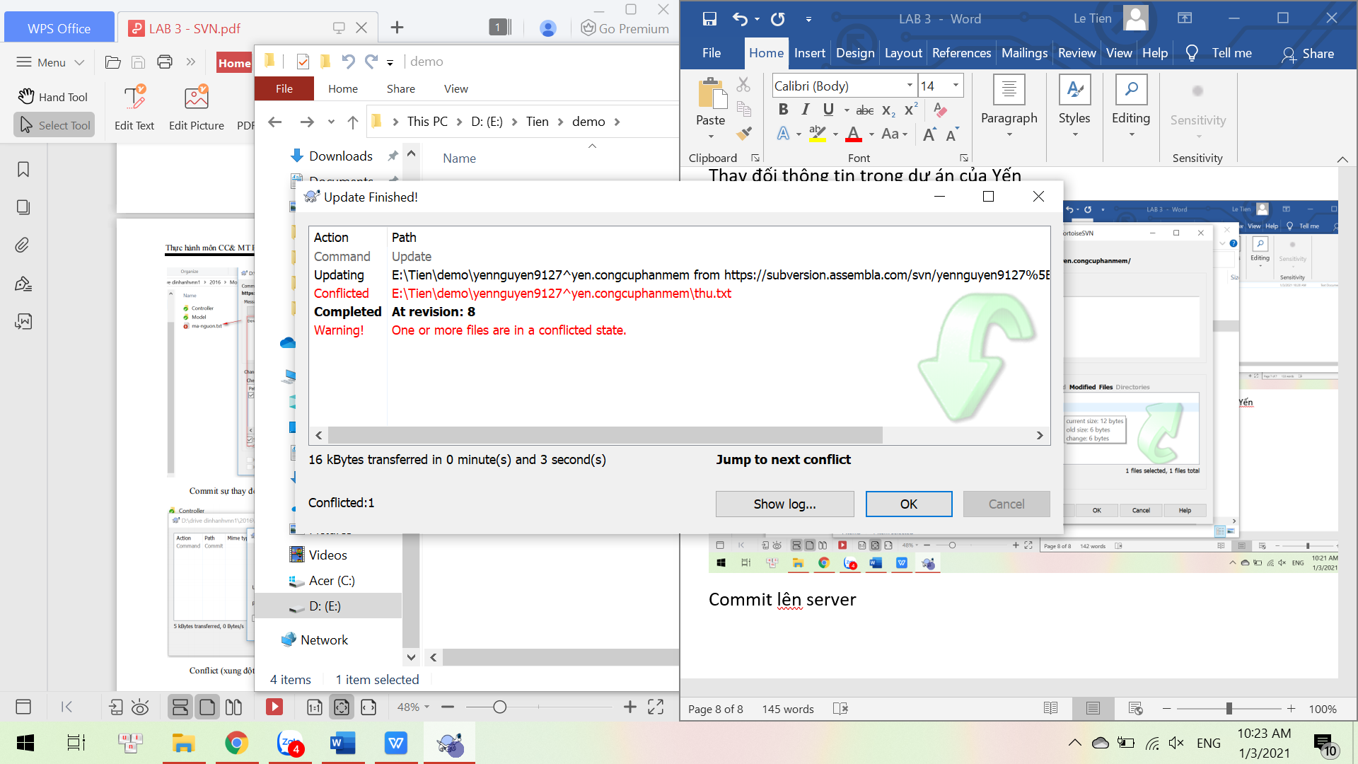

Update mã nguồn lên sẽ bị lỗi

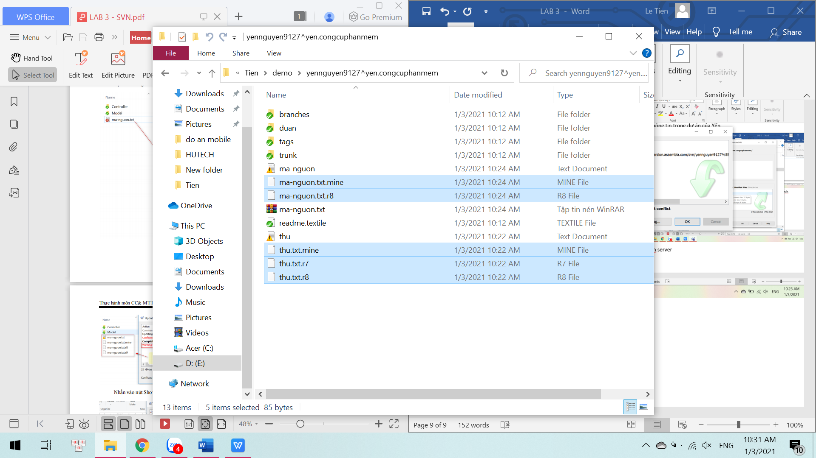

Mã nguồn bị xung đột, hệ thống tạo các bản nháp

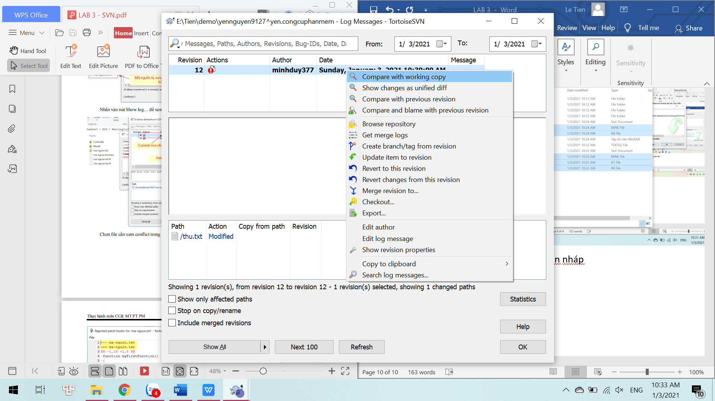

Chọn file cần xem conflict trong lần commt cuối cùng, kết quả hiển thị

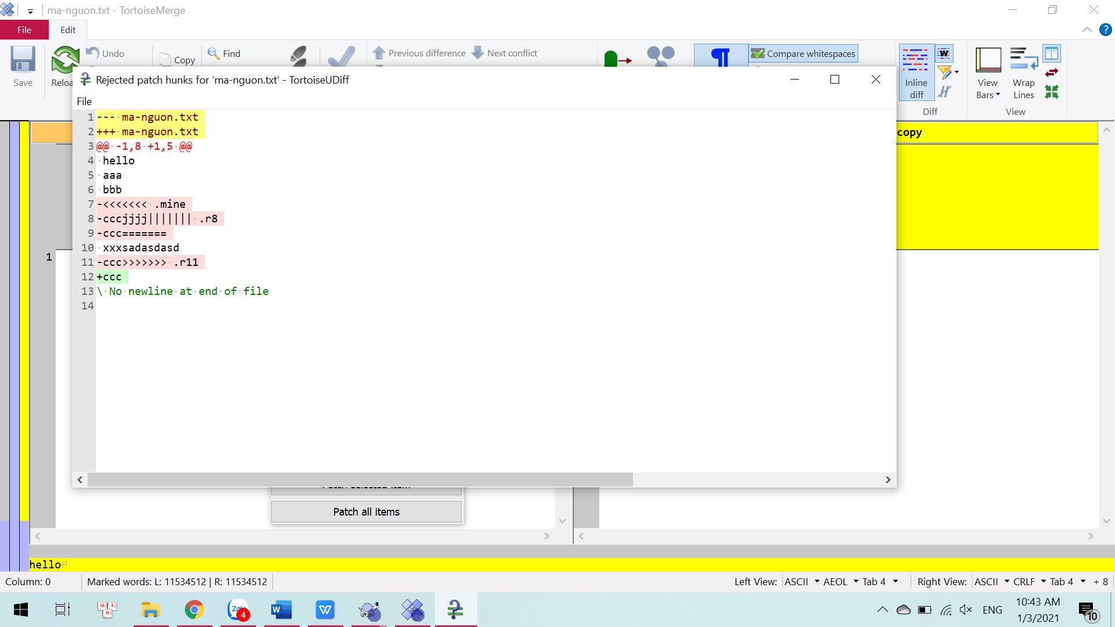

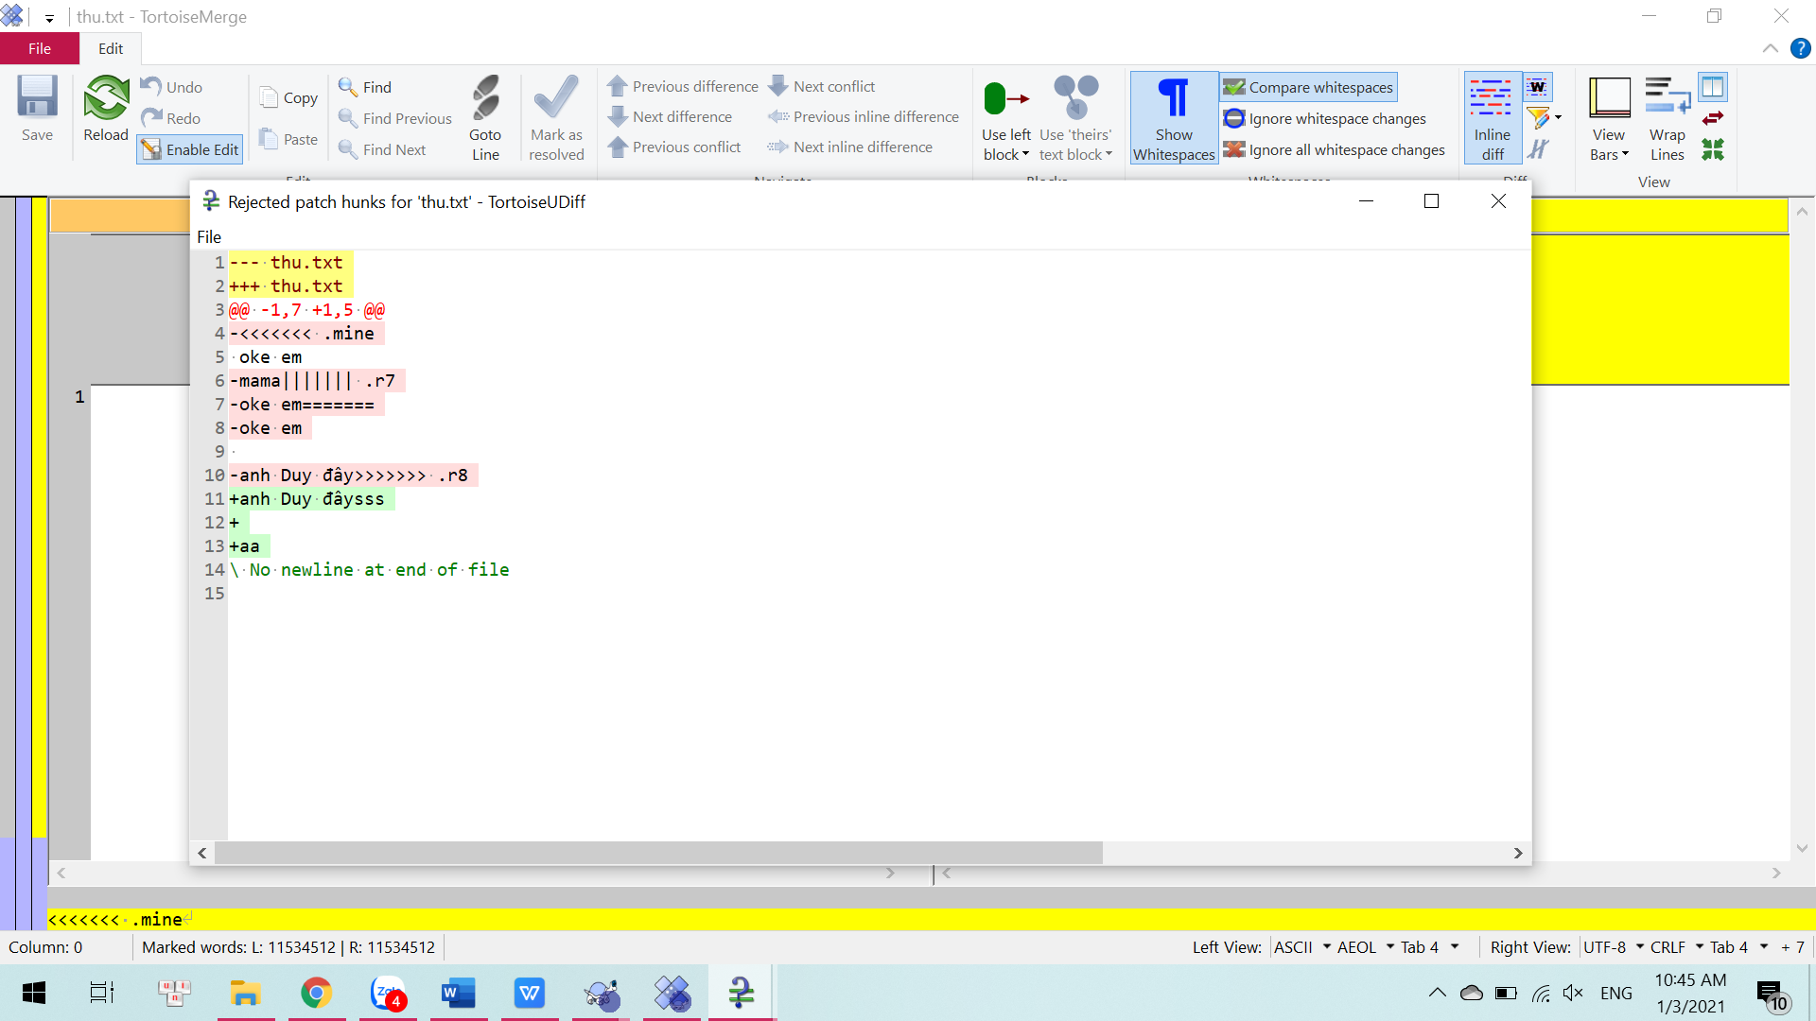

Sự thay đổi mã nguồn của Dev Duy và Dev Yến

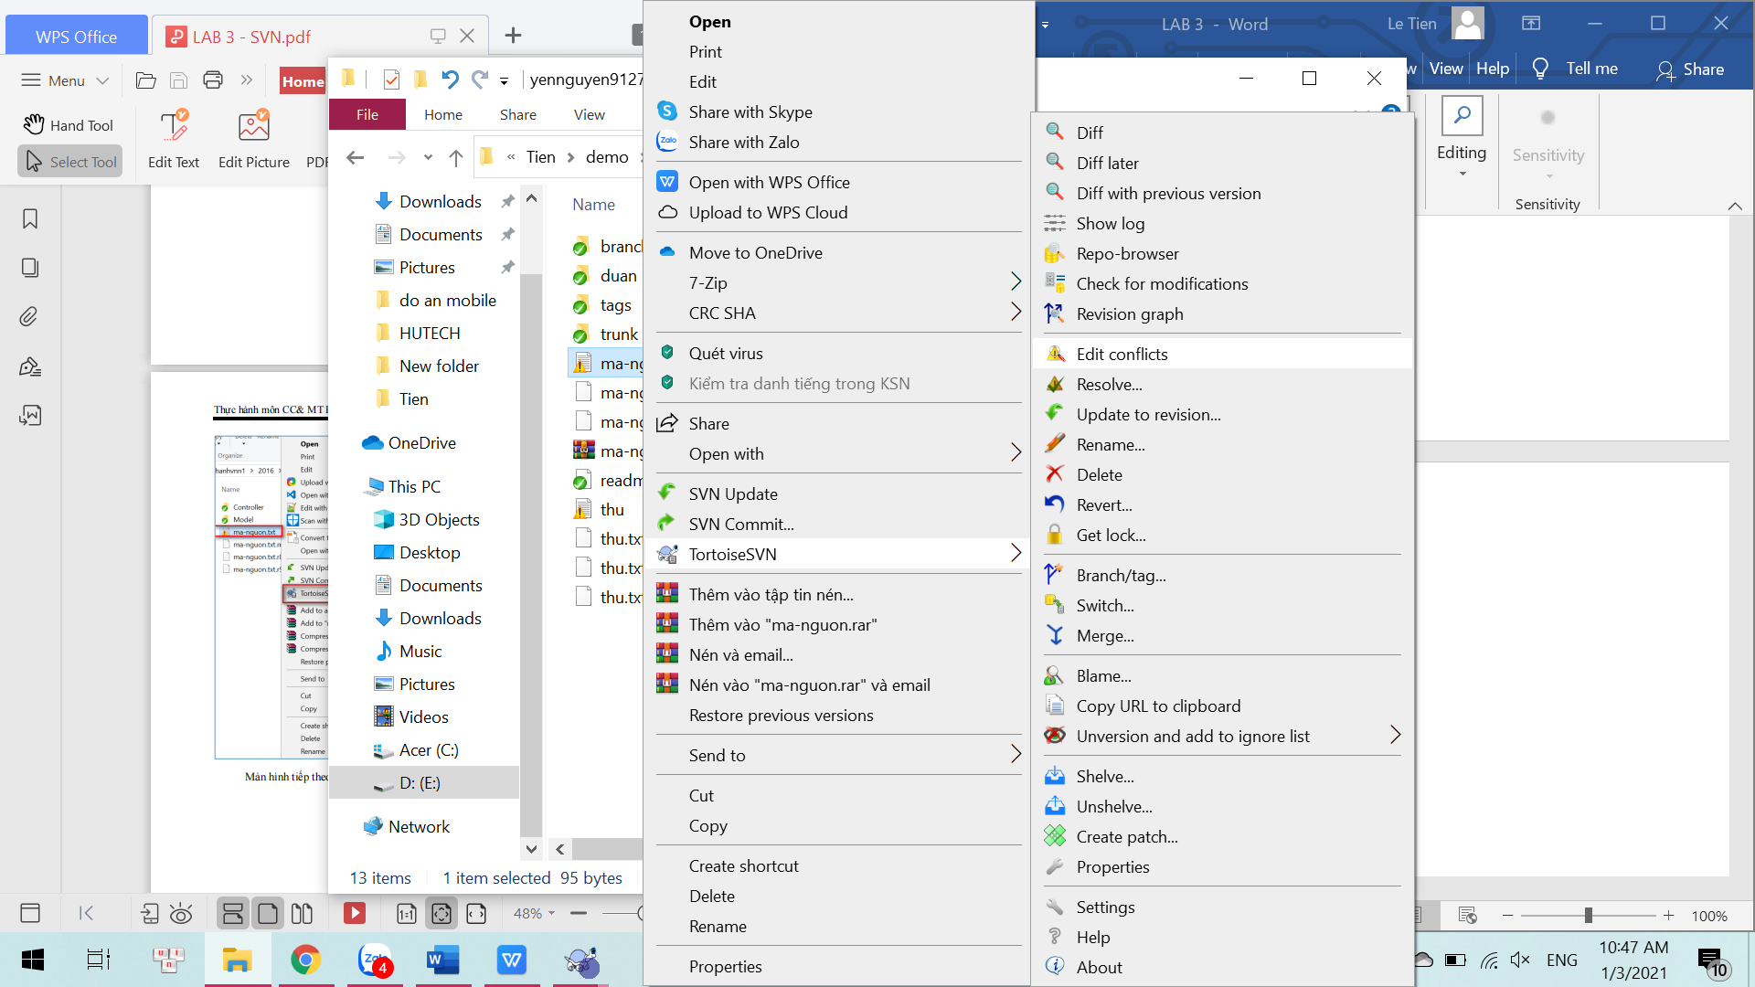

Tiến hành sửa lỗi

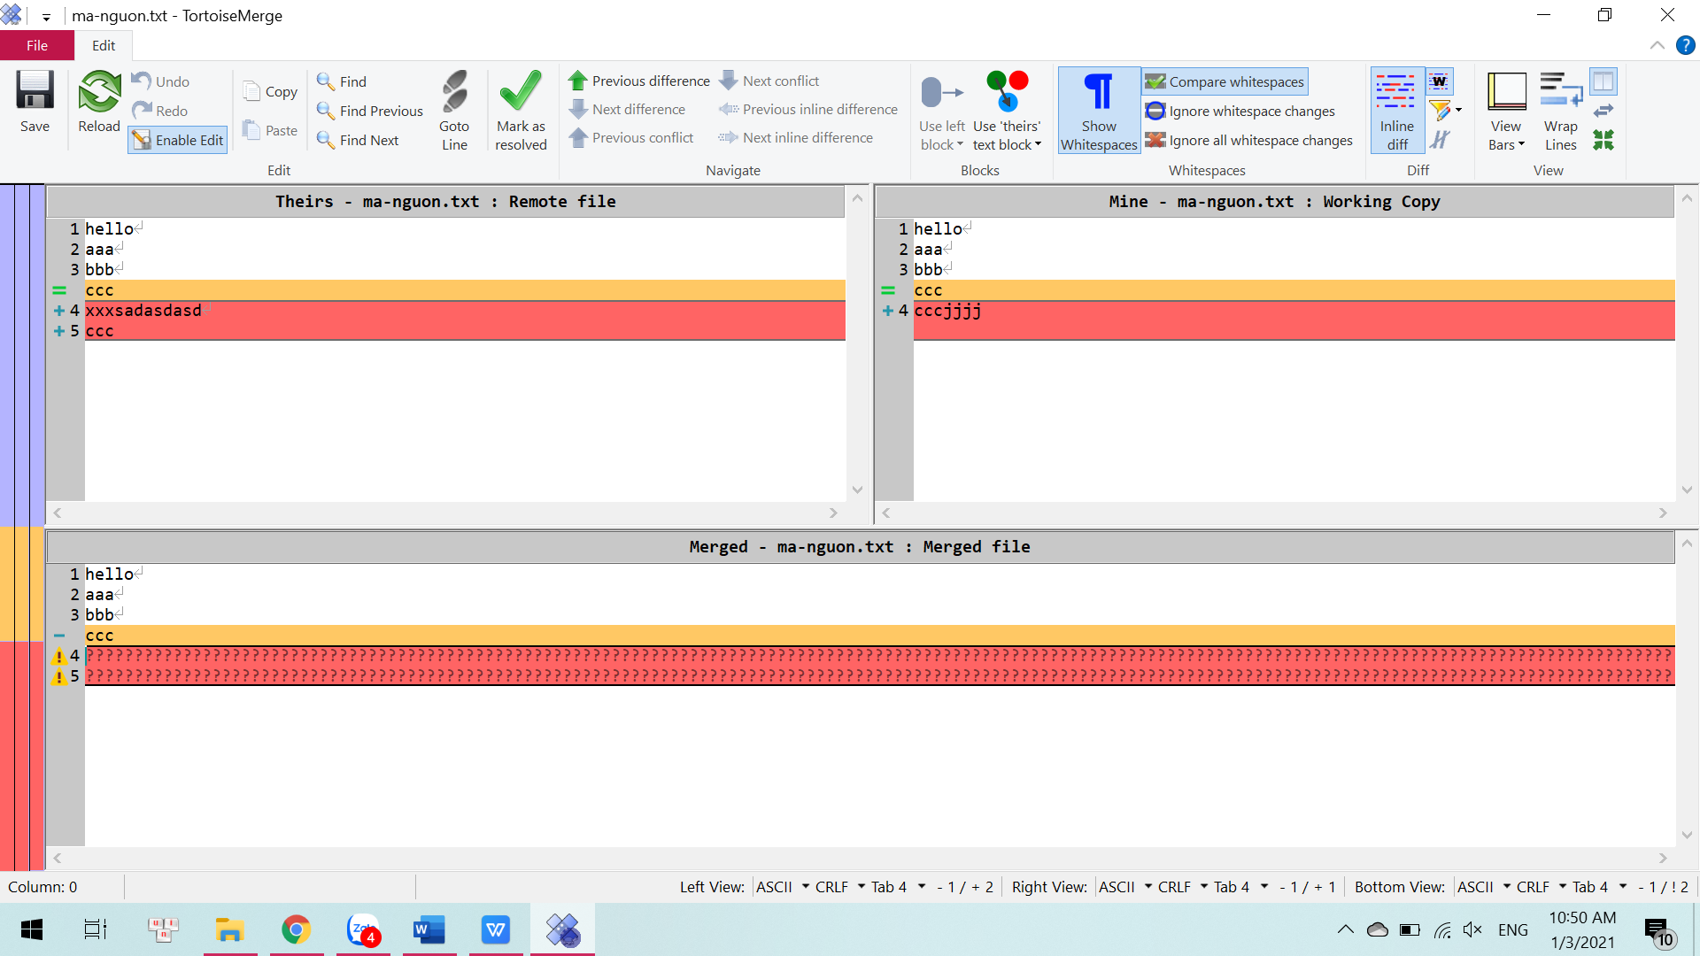

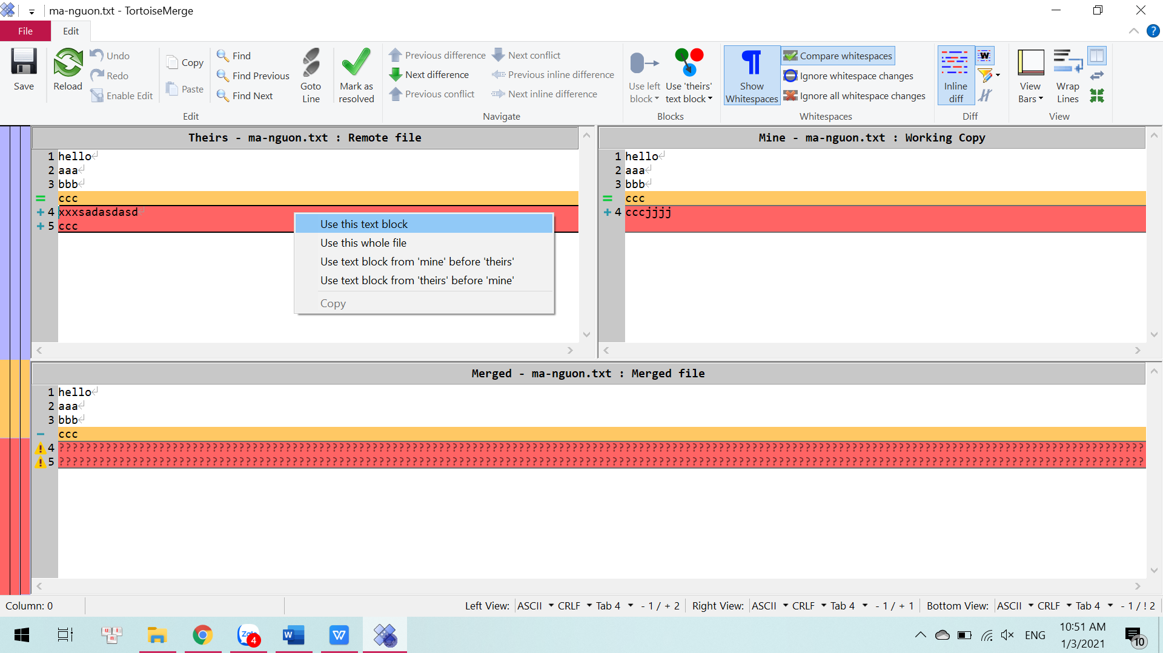

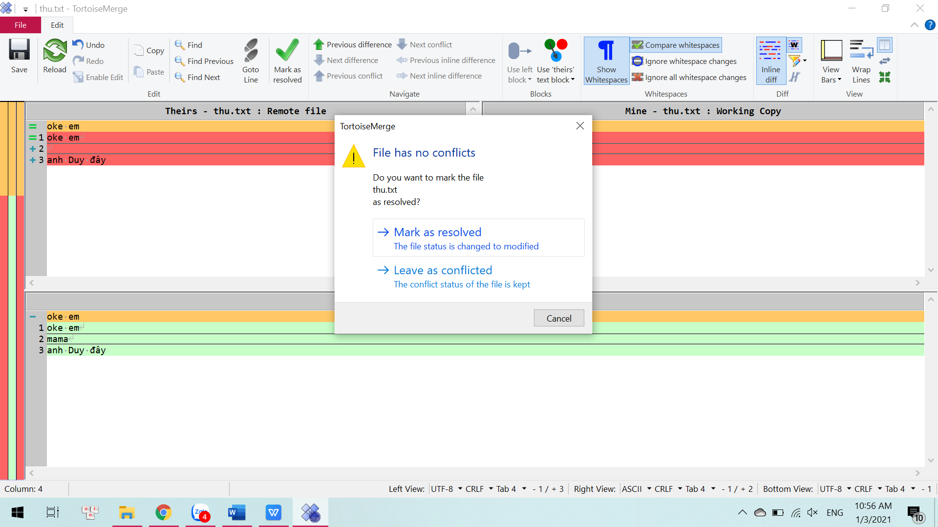

Sau khi sữa lỗi xong lưu lại

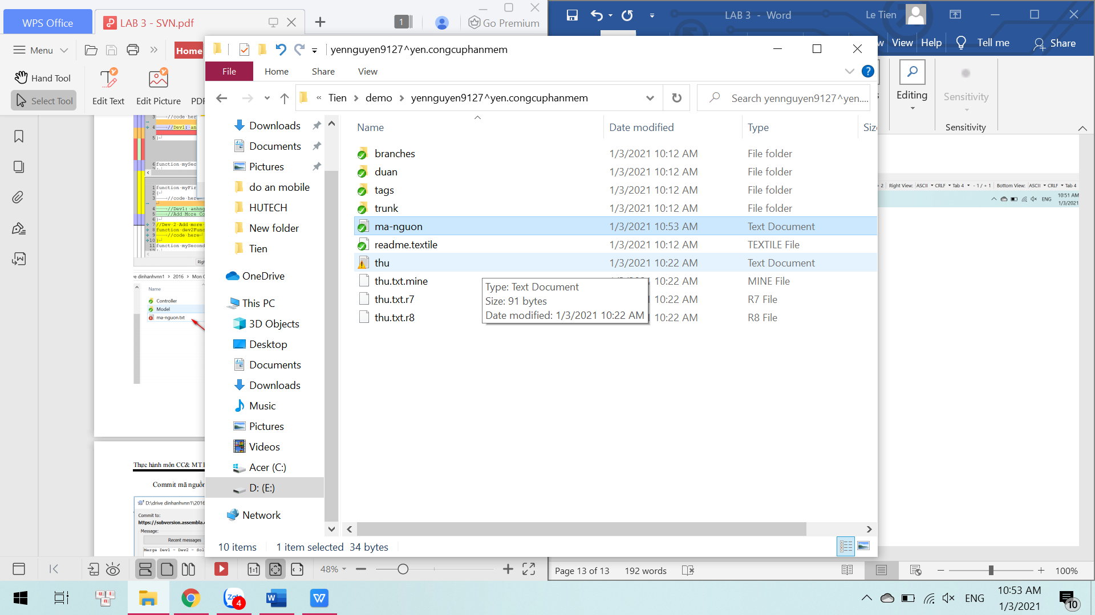

Các phiên bản nháp tự động xóa – Đã giải quyết xong conflict

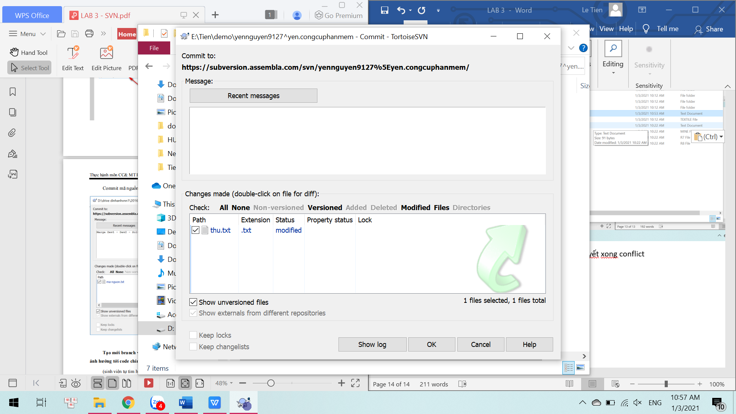

Commit lại mã nguồn